Муниципальное общеобразовательное учреждение
«Тоншаевская вечерняя (сменная) школа»

Отчёт

о проведении третьей Всероссийской недели сбережений

Выполнила учитель
экономики Окунева Н.А.

Муниципальное общеобразовательное учреждение
«Тоншаевская вечерняя (сменная) школа»
№ | Показатели | Значение
1 | Количество обучающихся в МОУ (всего) | 41
2 | Количество обучающихся, принявших участие в Неделе | 32
3 | Классы, в которых проводились мероприятия | 10-12
4 | Количество уроков и лекций по неделе сбережений, проведенных в ОУ | 4
5 | Текстовая часть отчета (в свободной форме описательного характера) | Описание проведённых мероприятий
6 | Ссылка на сайт ОУ, на котором размещена информация | http://vechshkola.ru/

С 24 по 28 октября 2016 года в Муниципальном общеобразовательном учреждении «Тоншаевская вечерняя (сменная) школа» была проведена третья Всероссийская неделя сбережений. В неделе принимали участие учащиеся 10-12 классов. В рамках недели сбережений были проведены следующие мероприятия: проведение онлайн-тестирования; просмотр видеолекций; проведение уроков с использованием презентаций; беседа с бывшим сотрудником банка, а ныне педагогом-организатором дополнительного образования МУ ДО «Тоншаевский районный центр детского творчества» Оленёвой Е. В. Учитель экономики Н.А. Окунева провела беседу с учащимися 12 класса об истории возникновения Всемирного дня сбережений.
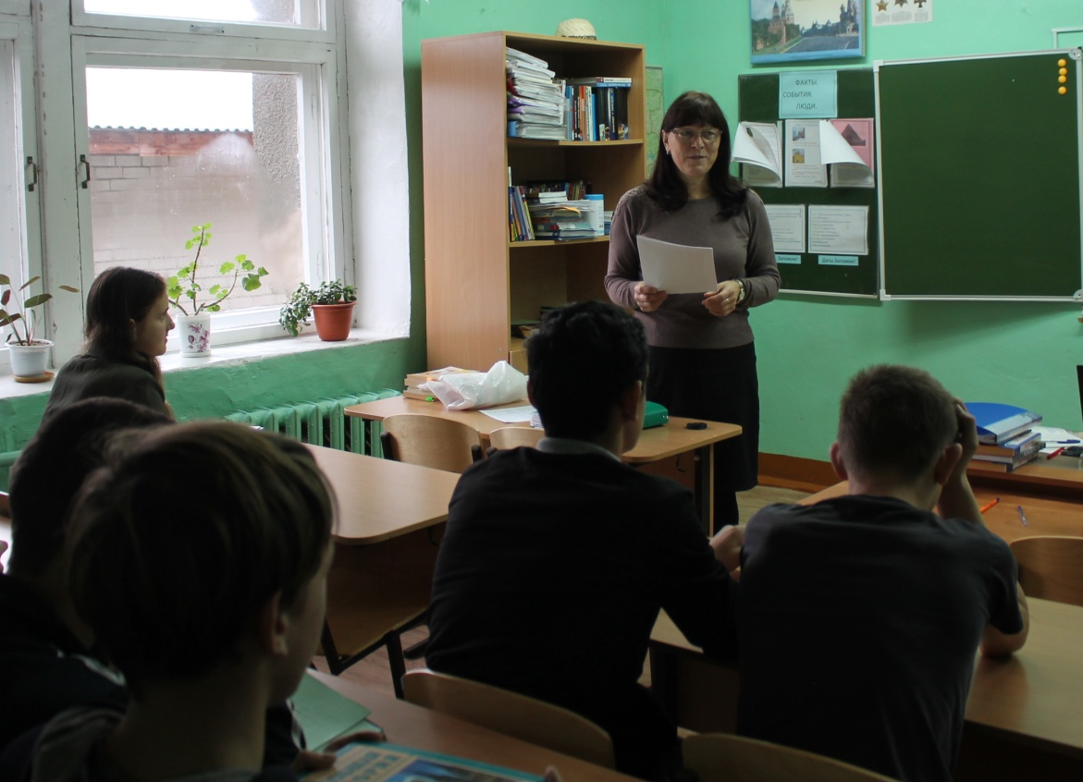
Ребята посмотрели видеолекции по темам: «Ипотечный кредит», «Автокредит». Много интересного и познавательного они узнали при просмотре этих видеолекций. Полученные знания пригодятся нашим учащимся в будущем. Не за гороми то время, когда они станут клиентами банка и будут пользоваться его услугами: класть деньги на депозит или брать в кредит. Усвоили виды кредитования, права и обязанности заёмщика и от каких факторов зависит сумма кредита. Чем рискует заёмщик?
Учащиеся нашей школы - будущие водители, при просмотре видеолекции «Автокредит», вооружились знаниями, которые необходимо знать будущим автовладельцам, при покупке автомобиля.
Так же был проведен урок «Финансовые мошенничества», с использованием презентации. Урок очень актуален, так как в последнее время появилось много мошенников. Чтобы не оказаться в подобной ситуации, необходимо помнить следующее: – Не предоставлять свои паспортные данные непроверенным организациям. – Если потерян (или украден) паспорт, необходимо заявить об этом в полицию. Тогда его объявят в розыск и оповестят об этом банки. – Если на ваше имя всё-таки взяли кредит мошенники, первым делом сообщите банку, что вы такого кредита не брали. Банк может проверить это с помощью графологической экспертизы (сверки подписей на контракте и в вашем паспорте) или посмотреть запись с камер видеонаблюдения, где вместо вас в отделение приходил другой человек. 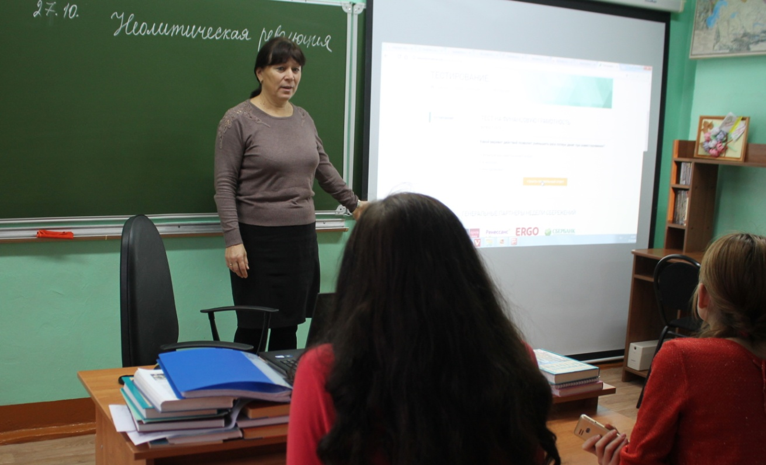
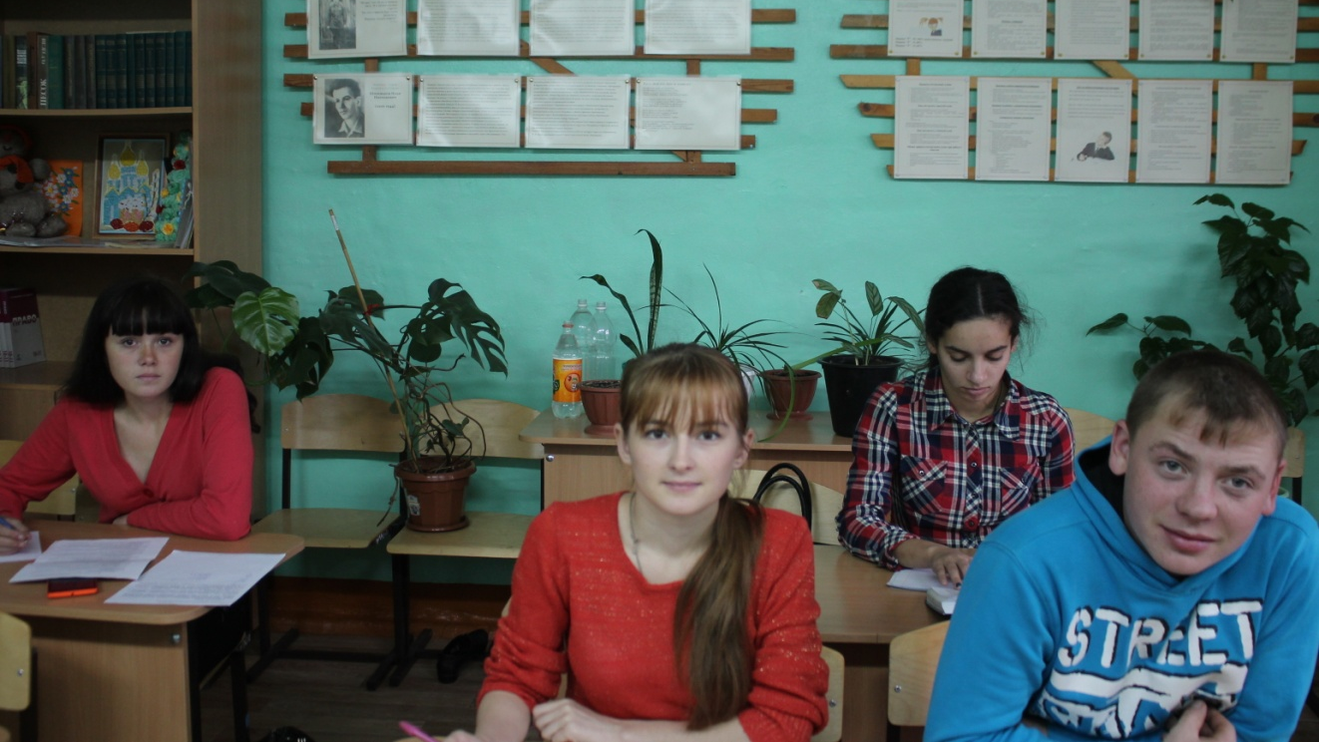
Педагог организатор дополнительного образования МУ ДО «Тоншаевский районный центр детского творчества» Оленёва Е. В. познакомила учащихся с видами банковских карт, рассказала о том, как пользоваться этими картами, что делать, если забыл пин-код или потерял карту сбербанка, как предостеречь себя от мошенников. Также Елена Витальевна познакомила с видами банковских вкладов. Ребята узнали о том, с какого возраста можно пользоваться услугами банка, на какой срок можно положить вклад.
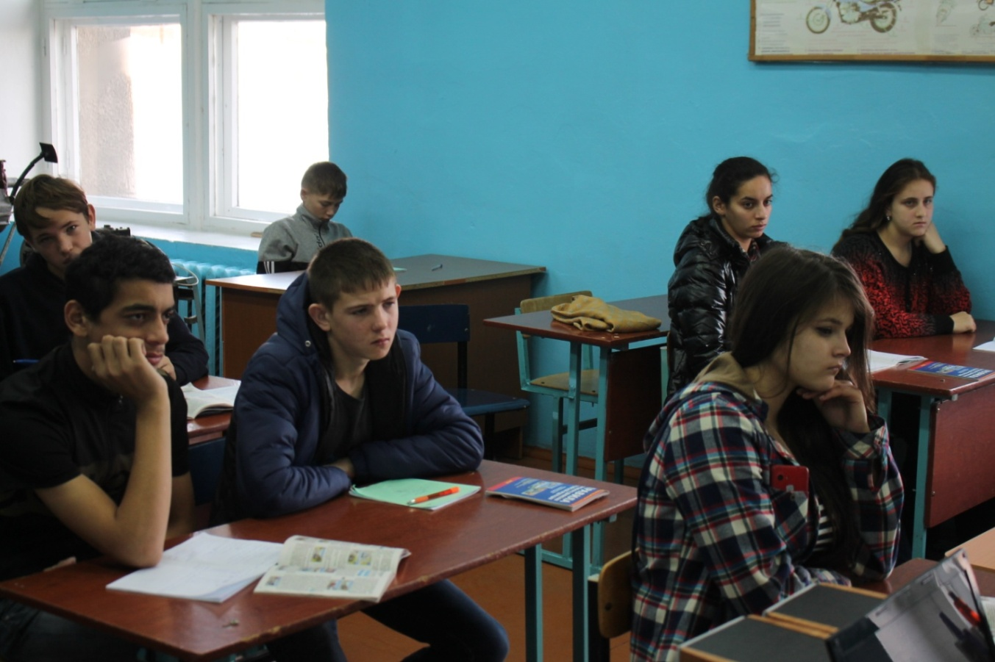
Все эти проведённые мероприятия способствуют повышению уровня финансовой грамотности учащихся.

